Les 11

Crud tabellen met views / controllers / models

2 opdrachten:

Opdracht 1: document volgen en 1 werkende crudtabel

Opdracht 2: zelfstandig de tabellen van CrudActeur uitwerken (*hoeveel tabellen moet je dan uitwerken?)*

Samenvatting vorige les: je hebt in de vorige lessen gewerkt aan de migrationsbestanden van de database CrudActeur.

**Je gaat alleen verder als je opdracht 10 ook voltooid hebt voor de beschreven tabellen.**

Aan het einde van de opdracht heb je van de nodige tabellen een werkende crud.

Opdracht 1: Er wordt gezamenlijk 1 tabel uitgewerkt met controllers, models en de nodige crud views.

De overige tabellen dien je zelfstandig uit te werken.

Opdracht 1: Testtabel ‘producten’ maken

1. We gaan een migratiebestand maken voor tabel ‘producten’
   1. Php artisan make:model Products -m
2. Mijn tabel producten moet er als volgt uit zien:
   1. 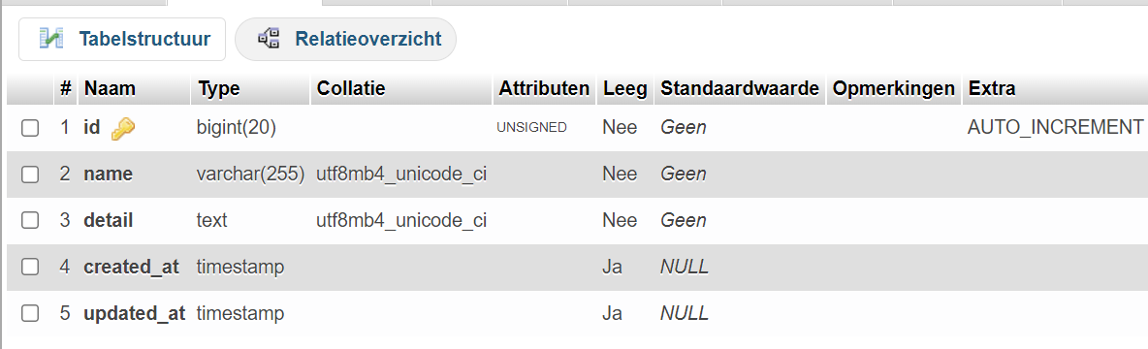
3. Laat Laravel je tabellen bijwerken: php artisane migrate:refresh
4. Maak een resource controller aan
   1. Php artisan make:controller ProductController --resource
5. Open het bestand ProductController
6. We zorgen dat de controller toegang krijgt tot het model Product, dit is nodig om met de tabel te kunnen ‘praten’
7. Voeg het volgende toe aan het ProductController bestand: use App\Models\Product;
   1. 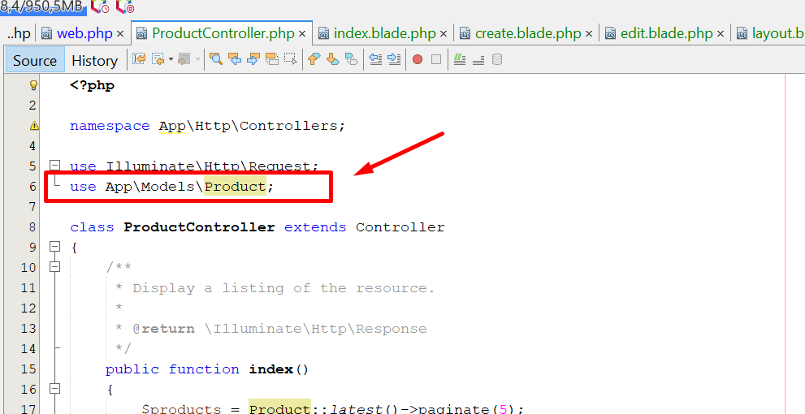
8. Open het model bestand ‘App\Models\Product.php’
9. Voeg hier aan toe:

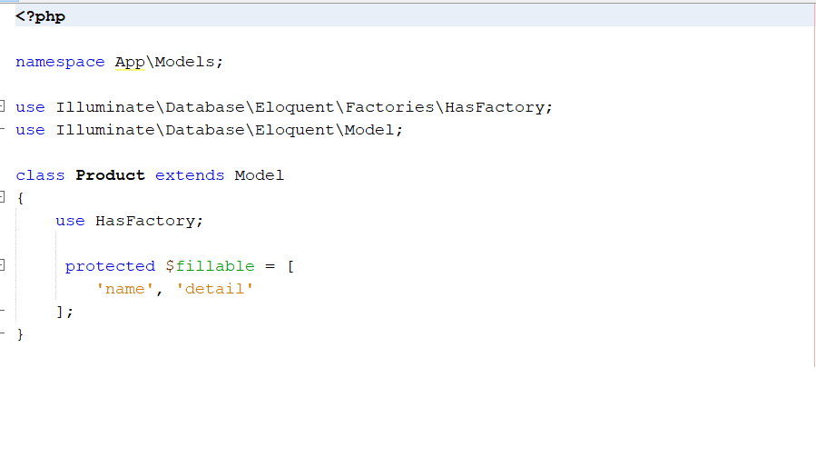

1. Web.php, ja route naar de controller moet beschreven worden. Doe je dit niet dan krijg je een ‘404’ error. Dus open het bestand web.php in folder routes.
2. Voeg hier aan toe:
   1. 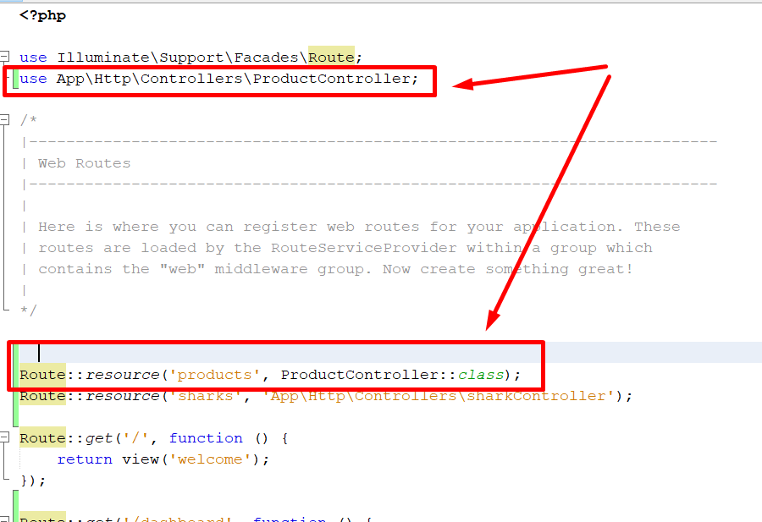

De voorbereidingen zijn nu klaar.

We hebben onze tabel, controller en model gemaakt.

De controller is nu al bereikbaar alleen zit er nog helemaal geen code in die de crud acties verzorgen.

We gaan verder mee aan de slag voornamelijk met de controller en de views.

Weten we nog wat dat was? Zo niet, lees even de vorige lessen.

Stappenplan:

1. Voor de views gaan we een eigen folder maken genaamd ‘products’
2. Hier binnen plaatsen we per crud actie een eigen template

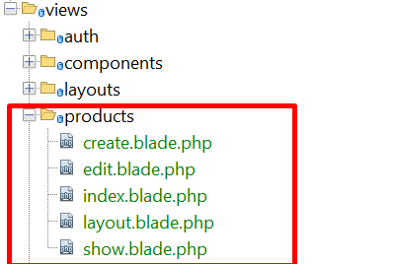

* 1. Index.blade.php
  2. Create.blade.php
  3. Edit.blade.php
  4. Layout.blade.php
  5. Show.blade.php
* In de ProductController gaan we per functie zorgen dat ons crud gaat werken.
* Kijk in Teams en in les 11 – Daar zit een zip bestand met de views en de controller.
* Kopieer dit niet 1 op 1 over, lees de controller na en kijk of er grote verschillen zijn met jouw versie?
* Klinkt het logisch? Kopieer dan per functie de code over en kijk je routes na
* Hoe wil je het testen? Gewoon een browser openen en url naar: localhost:8000/products

Besteed 15-30 minuten om de werking te testen. Doet alles het?

Kun je volgen wat er gebeurt?

Opdracht 2: de tabellen van crud Acteurs mag je nu zelf uitwerken

Doel: werkende crud tabellen.

---

# Einde opdracht les 11